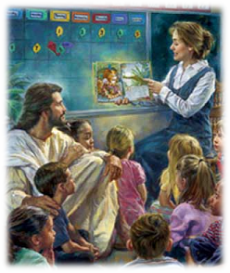
14. ¿POR QUÉ OBEDECER?

1. ¿A quién le gustaría vivir sin que nadie le dijera qué debe hacer? A ver ... ¿quién quisiera vivir así? .......
2. Sin embargo ... ¿qué es realmente lo que es mejor para ti? De verdad será mejor hacer lo que quieres? ¿O te salen mejor las cosas cuando obedeces a tus padres?
.......
3. Ustedes saben que Dios dice que debemos obedecer a nuestros padres ¿no? Así que debe haber una buena razón para que Dios nos dé este Mandamiento.
¿Cuál es ese Mandamiento? ¿Alguno lo recuerda?
Es el Cuarto Mandamiento de la Ley de Dios: Honrar padre y madre. Eso está en el Antiguo Testamento, en las Tablas de la Ley.
Pero también se nos recuerda en el Nuevo Testamento y se nos explica bien: “Hijos, obedezcan a sus padres. Esto es lo justo: Honra a tu padre y a tu madre. Y es el primero de los mandamientos que va acompañado de una promesa: para que seas feliz y goces de gran vida en la tierra”. (Ef. 6, 1-3).

Fíjense que nos dice Dios que para ser felices y vivir bien debemos obedecer. A veces obedecer parece que no nos hiciera muy felices.
¿Por qué será que obedecer nos cuesta y parece hacernos infelices?
Es por nuestra actitud de querer hacer nuestra voluntad y no lo que nos conviene.
El que nos manda obedecer es Dios. Y si Dios lo manda es por algo. El es el que sabe, no nosotros. El nos manda a obedecer porque nos ama mucho.
4. Pero, si hemos desobedecido, ¿qué debemos hacer?
Cuando hemos desobedecido, debemos arrepentirnos y, si fuera una desobediencia grave, confesarla. También ayuda confesar desobediencias menos graves. El confesarlas nos ayuda a ser más obedientes, porque la Confesión nos ayuda a ser mejores.
5. Vamos a ver ... ¿qué razones puede tener Dios para darnos este mandato? ¿Cuántos años tienen ustedes? ¿Y cuántos años tienen sus padres y abuelos?
Ellos han vivido mucho más tiempo que tú. Y cuanto más vive una persona, tiene más oportunidades de aprender. Ustedes mismos ¿no saben más cosas y tienen más experiencias que cuando estaban ... digamos- en primero y segundo grado? ¿Se fijan cómo la gente, desde los pequeños hasta los grandes va aprendiendo cada vez más? Por eso los menores pueden aprender de los mayores.
Algunos pueden tener hermanos menores. ¿No se dan cuenta como ustedes van enseñando a sus hermanitos? ¿O al revés, como ustedes han aprendido cosas de sus hermanos mayores?
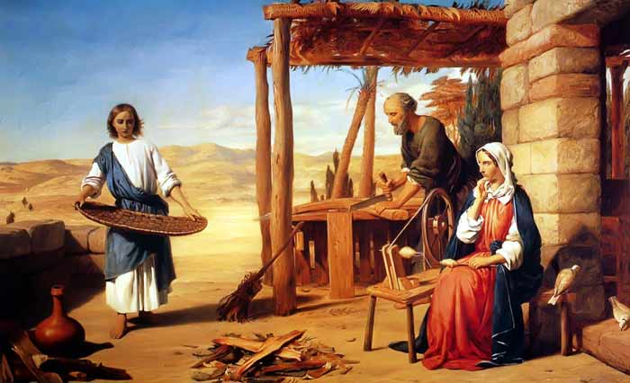
6. Ahora bien, sabemos que Jesucristo fue obediente a su Madre, la Santísima Virgen María y a su padre adoptivo, San José. Veamos esto en la Biblia. Lc. 2, 51: “Volvió con ellos a Nazaret, donde vivió obedeciéndoles”.
Pensemos que Jesús es Dios. Y El se sometió en obediencia a José y María, quienes a pesar de ser sus padres, no eran Dios, eran seres humanos.
Entonces, Dios nos ha pedido obedecer a nuestros padres y Jesucristo, siendo Dios, nos dio el ejemplo, pues El obedeció a sus padres.
7. También Jesús obedeció a Dios Padre. Una vez dijo: “Yo he bajado del Cielo, no para hacer mi propia voluntad, sino la voluntad del que me ha enviado” (Jn. 6, 38).
¿Quién fue el que envió a Jesús?
Jesús se está refiriendo a Su Padre, Dios Padre.
¿Qué significa hacer la Voluntad del Padre?
Al hacer la voluntad del Padre, Jesús está obedeciendo.
¿Se recuerdan el Misterio de la Santísima Trinidad: Padre, Hijo y Espíritu Santo?
Jesús es Dios Hijo, que, siendo Hombre también, obedece al Padre.
8. Y nosotros, ¿debemos obedecer a Dios? ¿Qué significa Amar a Dios sobre todas las cosas?
No sólo hay que obedecer a nuestros padres y superiores y maestros. Importantísimo es obedecer a Dios. Y Jesús nos dio ejemplo de esto también y nos recordó esto muy bien.
Amar a Dios es primero que todo obedecerlo. Miren lo que dice la Biblia: “Guardar los mandamientos es amar a Dios” (1 Jn. 5, 4)
9. Hubo un momento en que Jesús sufrió mucho debido a los padecimientos que iba a tener con su Pasión y Muerte. Y, sobre todo, porque muchos de los seres humanos iban a desperdiciar esos sufrimientos suyos, pues no iban a aprovechar todas las gracias de salvación que vendrían por su Pasión y Muerte. ¿Se recuerdan cuándo fue ese momento?
Fue en la Oración en el Huerto de los Olivos, la noche después de instituir la Eucaristía. Esa escena la recordamos también en el Primer Misterio Doloroso del Rosario: La Oración de Jesús en el Huerto.
Jesús oraba y sufría. Y al final dijo: “Padre, si es posible que pase de mí esta prueba, pero no se haga Mi voluntad, sino la Tuya”(Lc. 22, 42).
10. ¿Qué nos enseña Jesús en esta oración al Padre?
Que aún cuando sea muy, muy difícil obedecer, hay que obedecer. Y, además, que cuando venga momentos verdaderamente difíciles, tenemos que entregarnos a la Voluntad de Dios y confiar en que lo que Dios dispone para nosotros es lo que nos conviene para nuestra salvación.

ORACION

Señor, Jesús, Hijo obediente del Padre Celestial,
e Hijo obediente de María y José,
enséñame a obedecer todo lo que Dios desea de mí,
empezando por sus Mandamientos.
Pero también que pueda aceptar en obediencia su Voluntad en mi vida,
en especial en los momentos difíciles que tenga que vivir.
Te pido perdón por las veces que no he obedecido
ni a mis padres, ni a mis maestros,
porque con esas desobediencias te estoy faltando a Ti también.
Quiero ser obediente a Ti, Señor, a mis padres, superiores y maestros.
Así te imito a Ti, que fuiste obediente hasta la muerte.
Amén.

www.buenanueva.net

